1. **登录账号**

[**https://auth.huaweicloud.com/authui/login.html?locale=zh-cn&service=https%3A%2F%2Fwww.huaweicloud.com%2F#/login**](https://auth.huaweicloud.com/authui/login.html?locale=zh-cn&service=https%3A%2F%2Fwww.huaweicloud.com%2F#/login)

1. **点击右上角控制台**

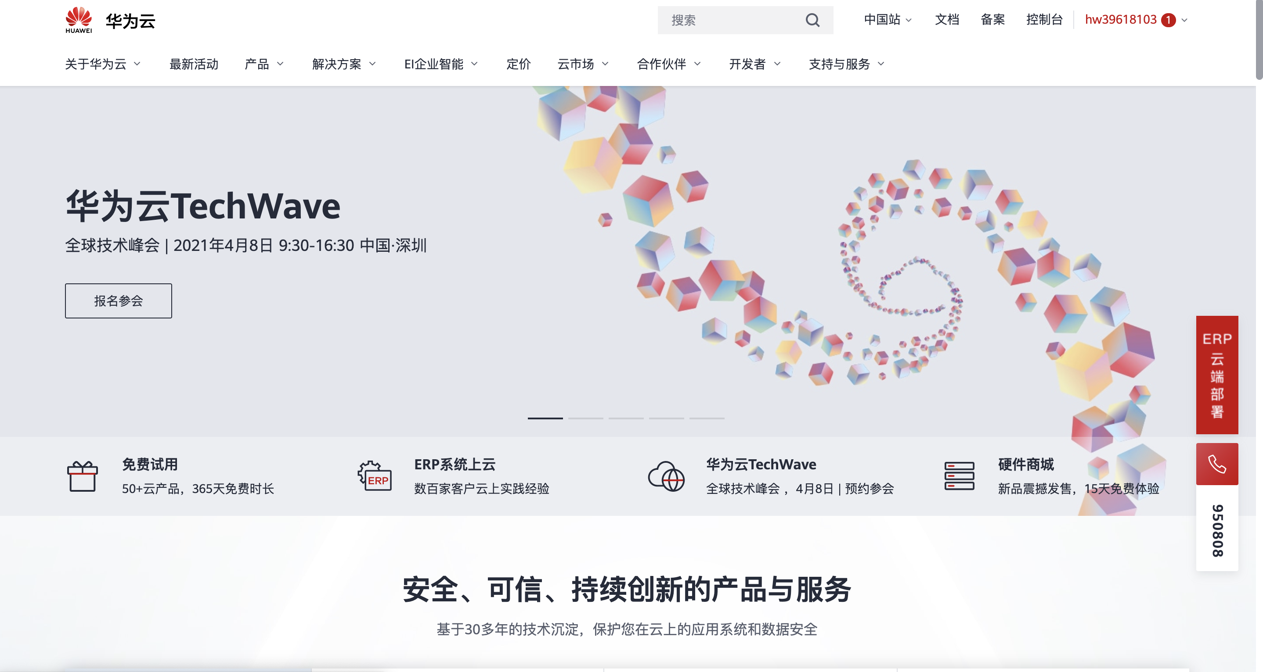

1. **点击华为云logo底下三个横线**

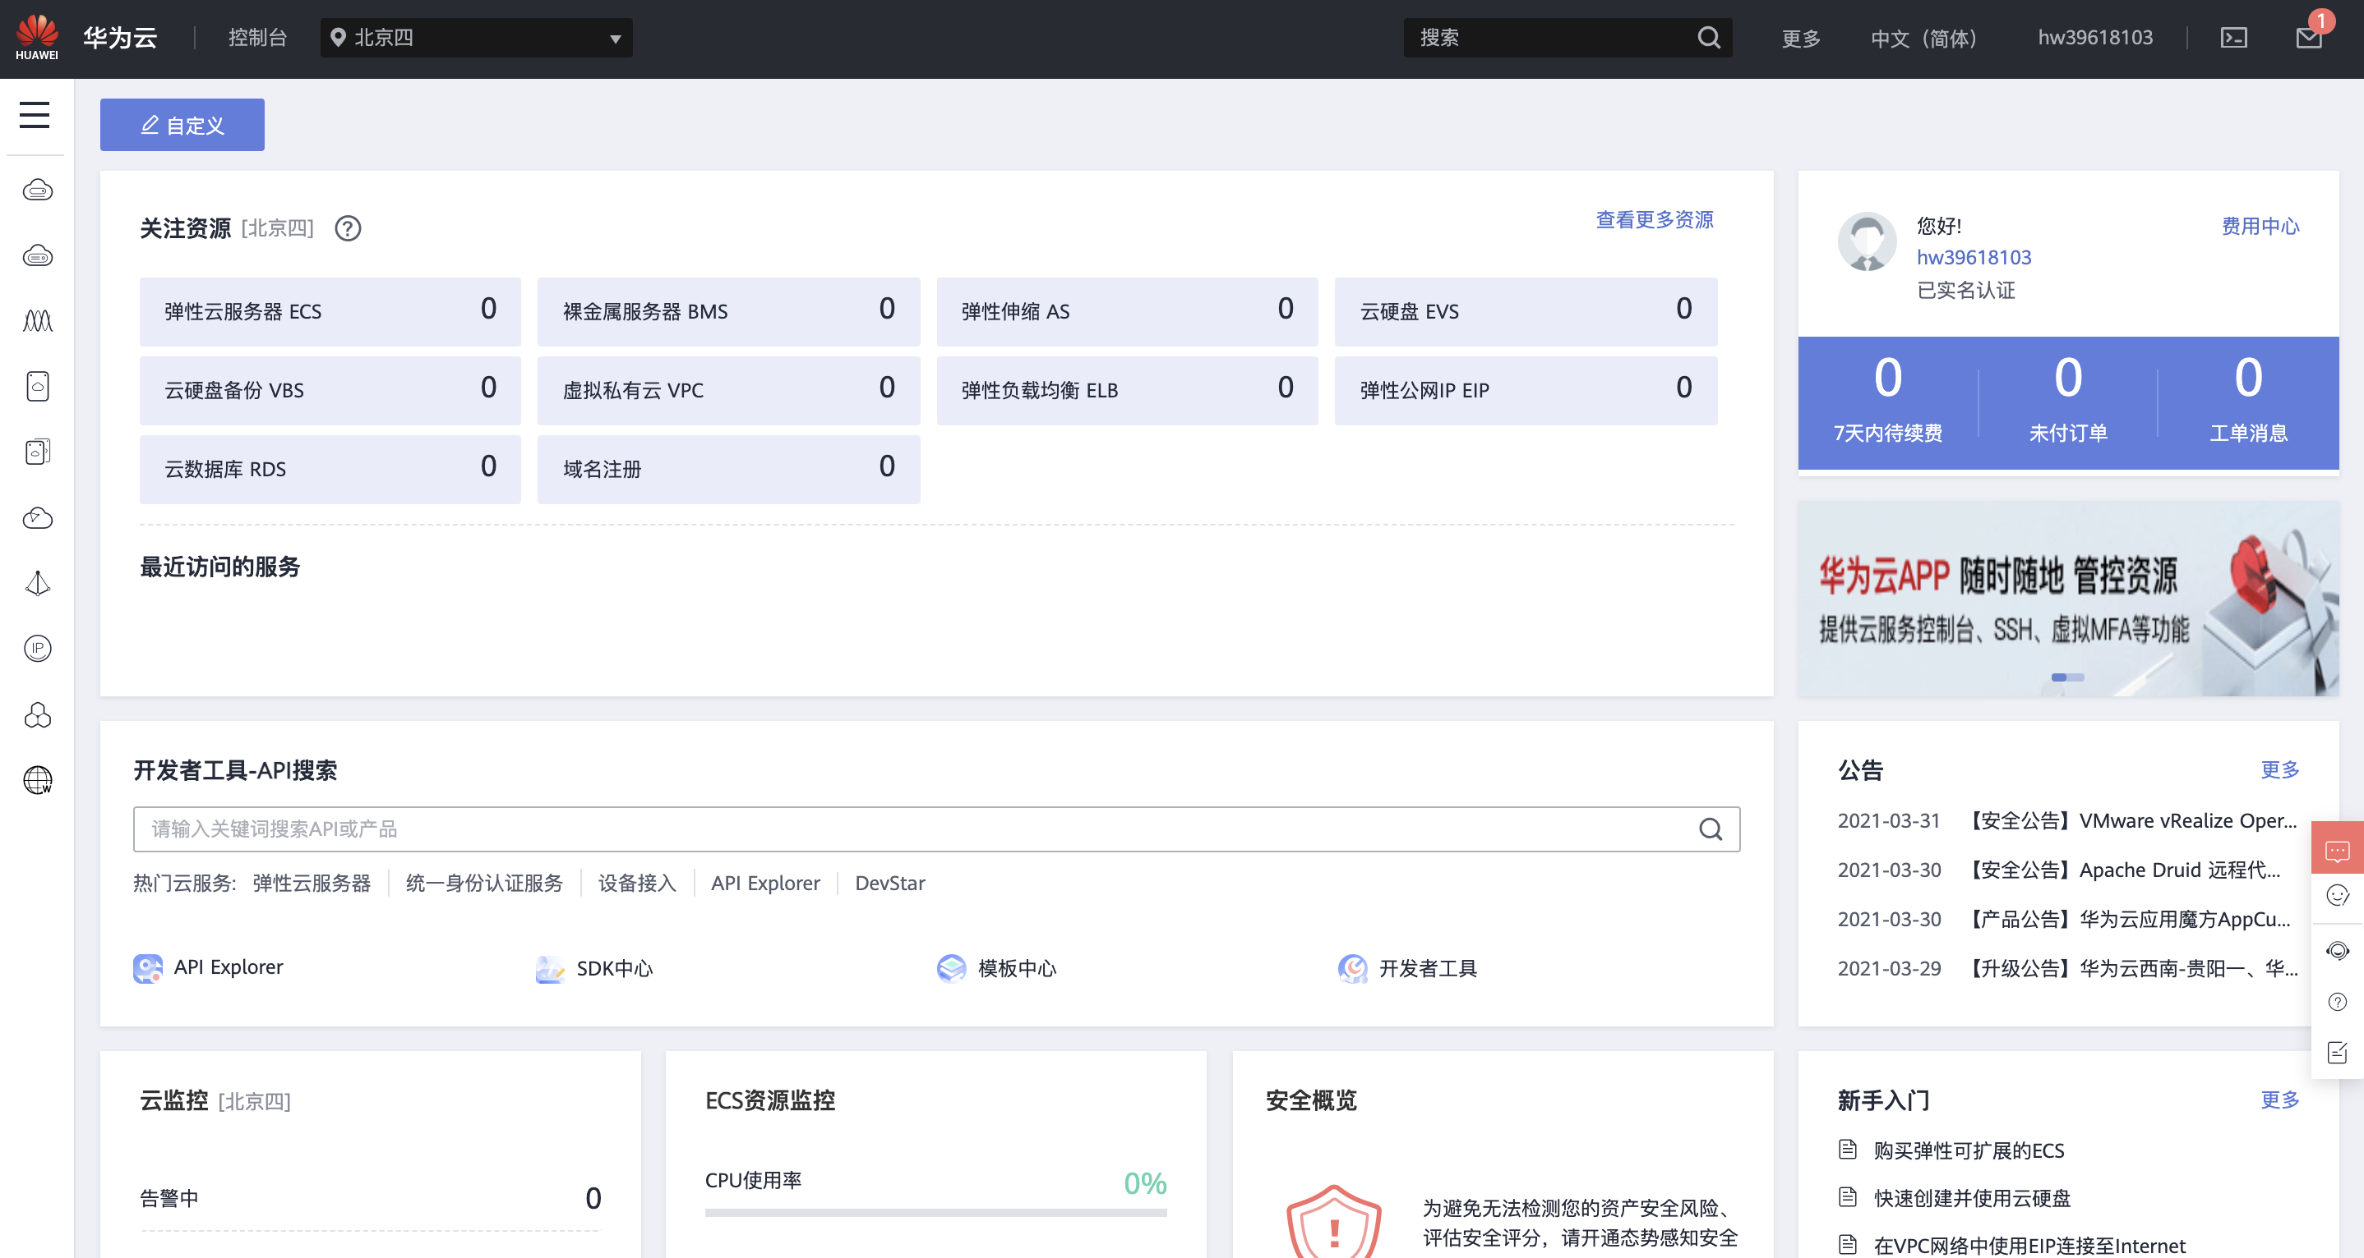

1. **滚轮往下翻找到对象存储服务OBS，点进去**

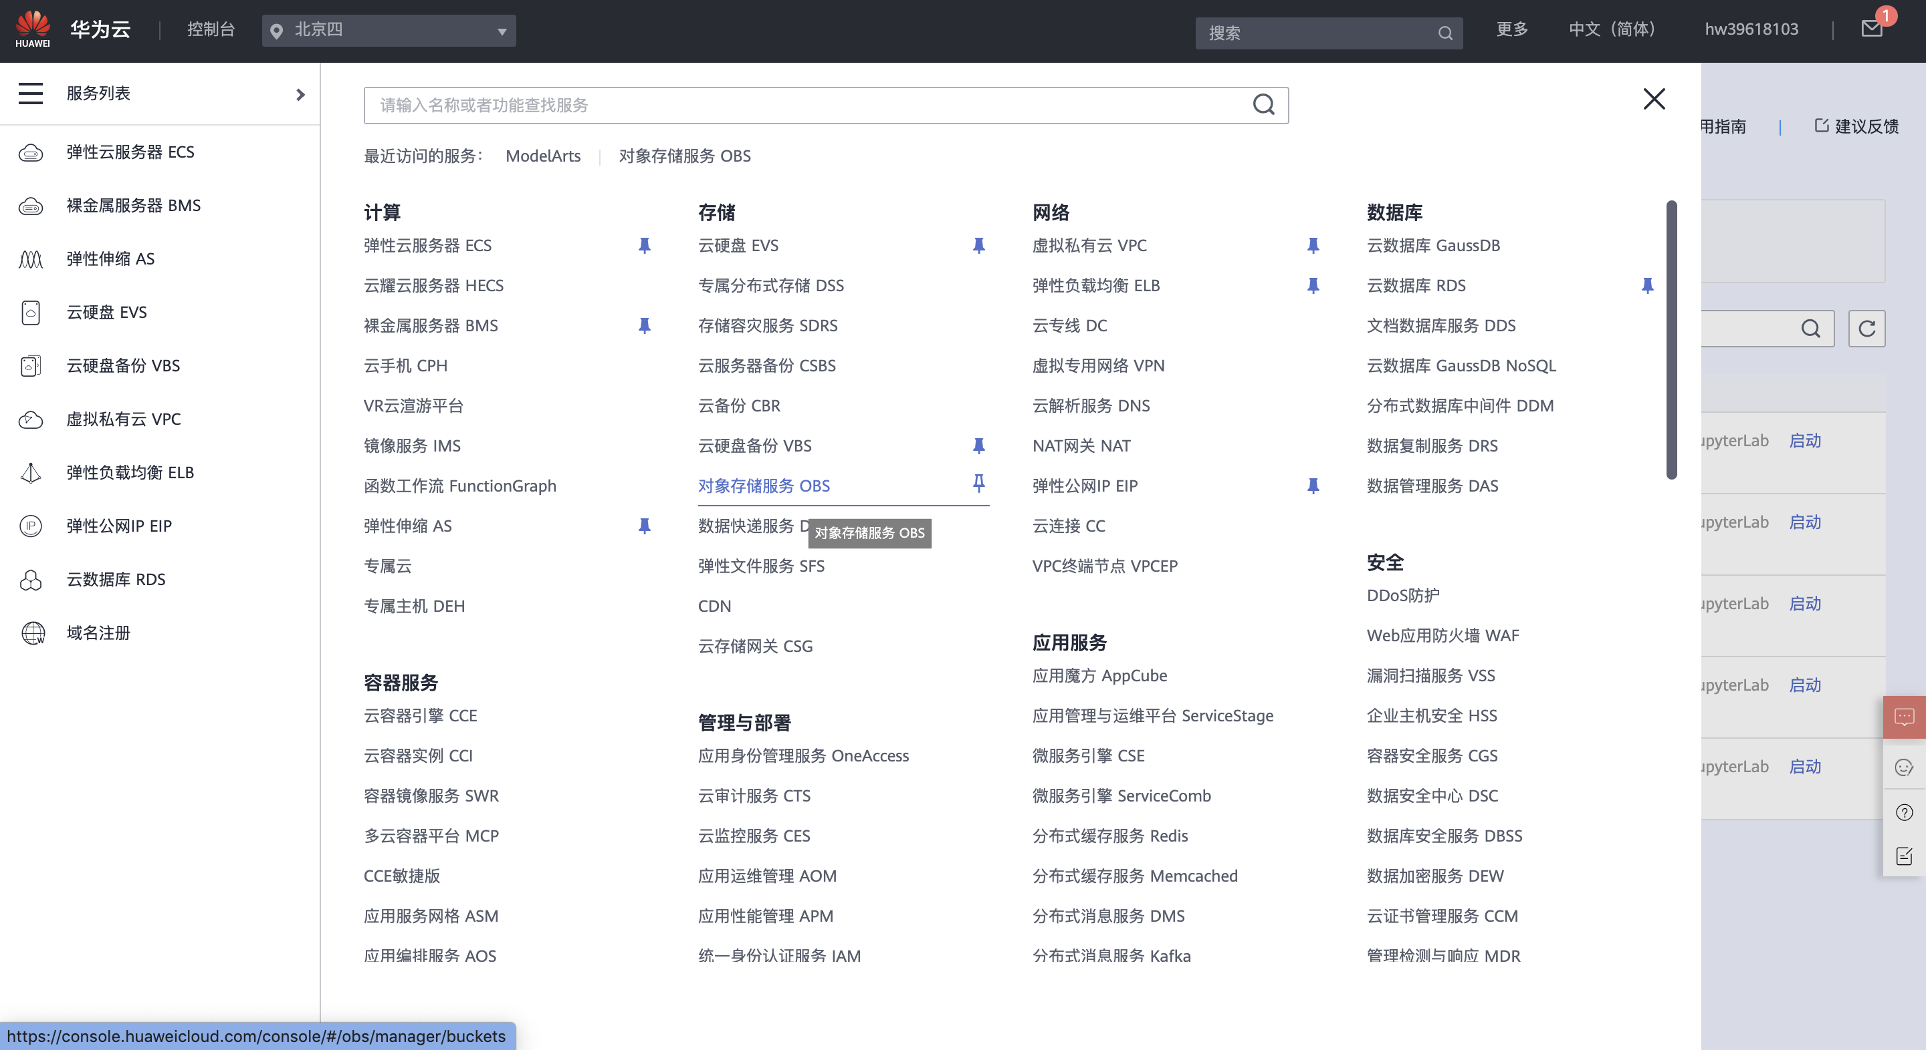

1. **点击右上角创建桶**

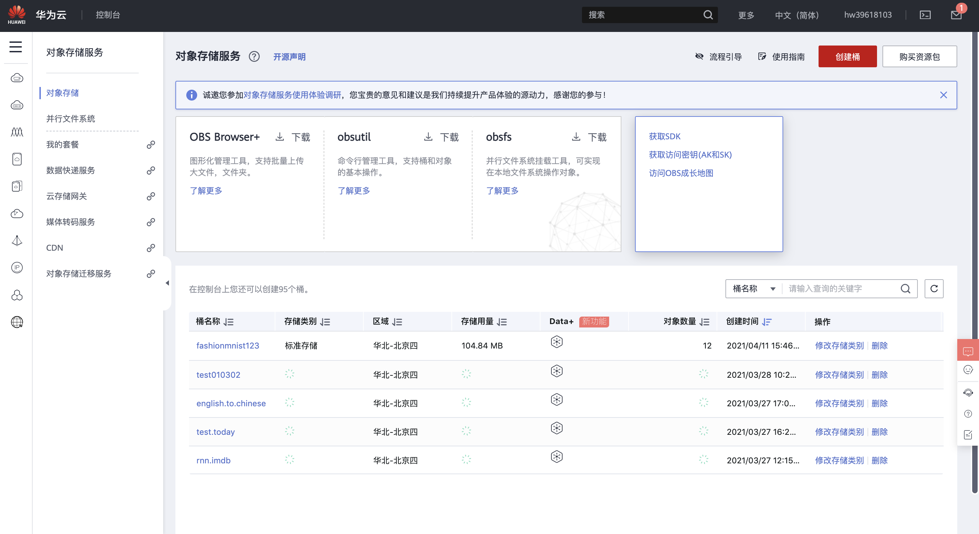

1. **记得区域选北京四，之后在ModelArt那里控制台保持也是北京四（速度最快），桶名称随意，其他参数不用改，然后立即创建。**

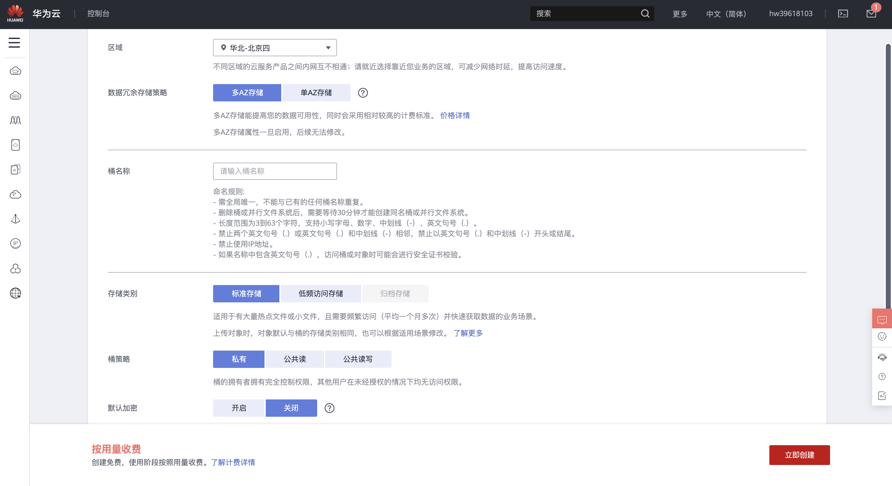

1. **创建完以后在下面点击刚创建的桶，打开**

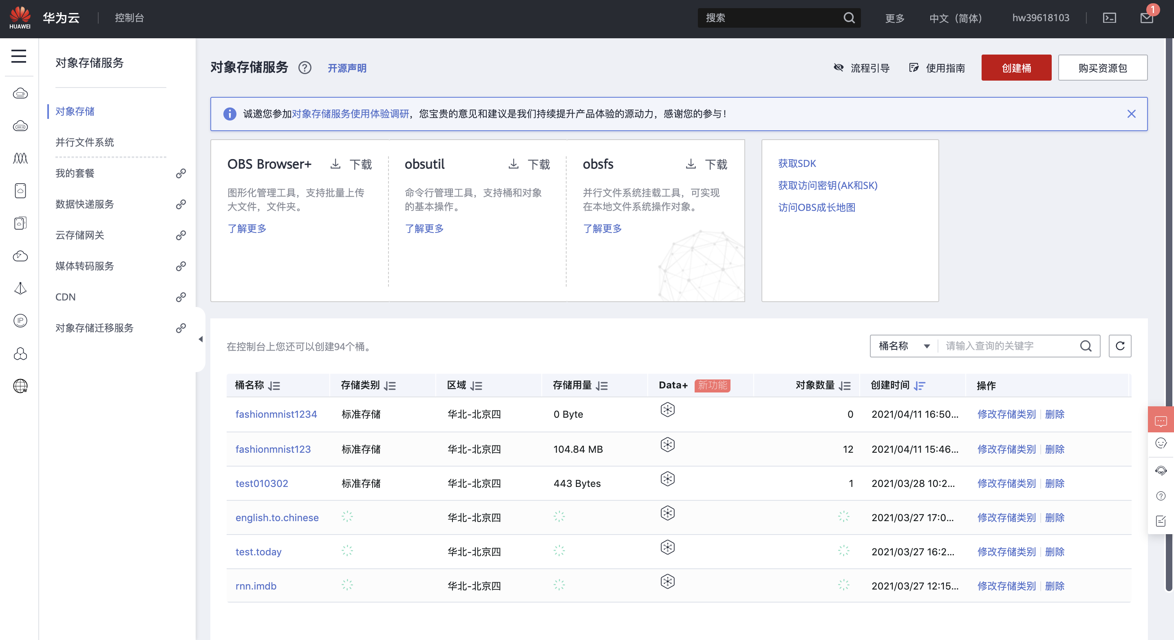

1. **点击对象**

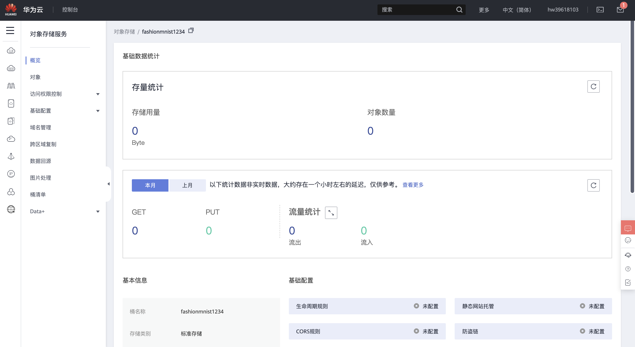

1. **先新建一个文件夹，名字可以叫data&code，在里面新建文件夹tain和test（不要吐槽为什么少一个r）**

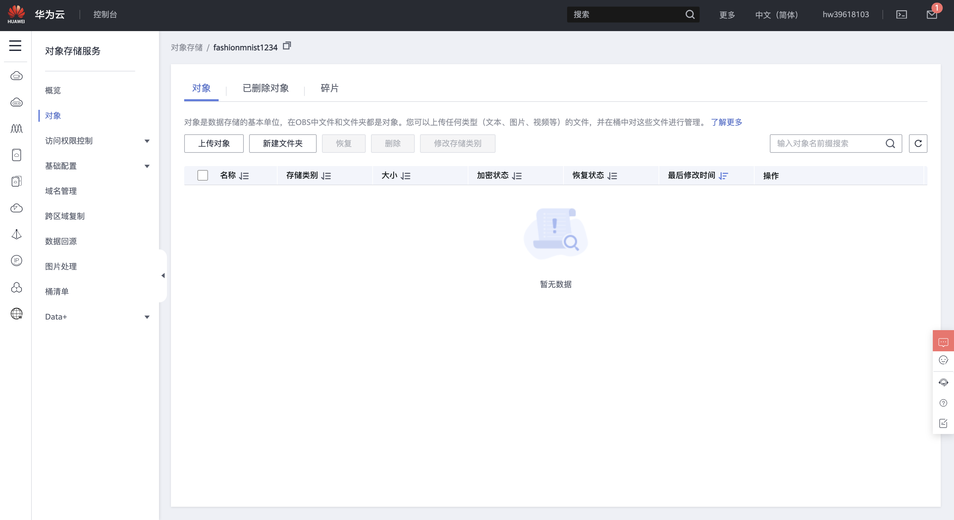

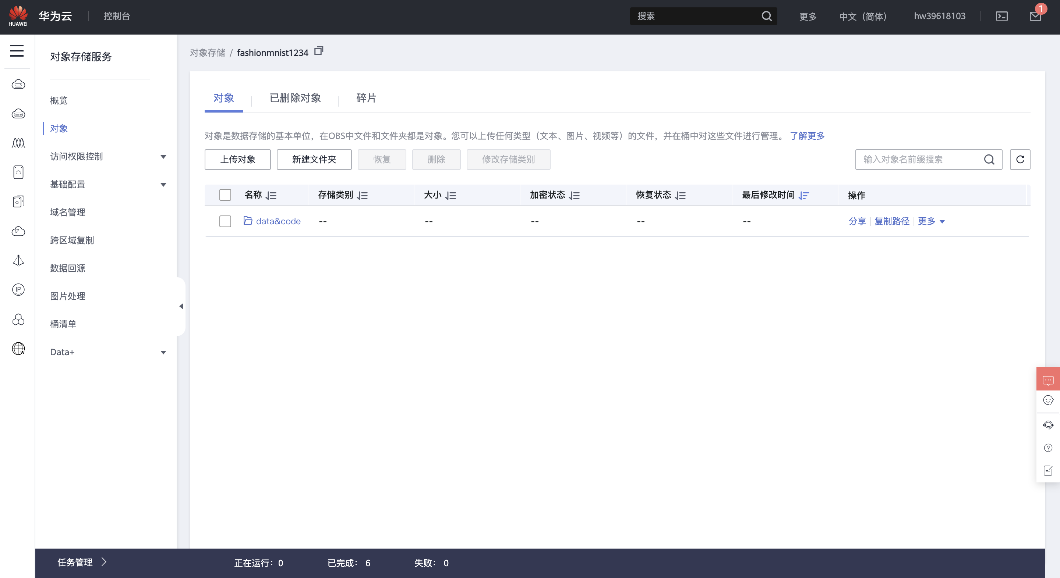

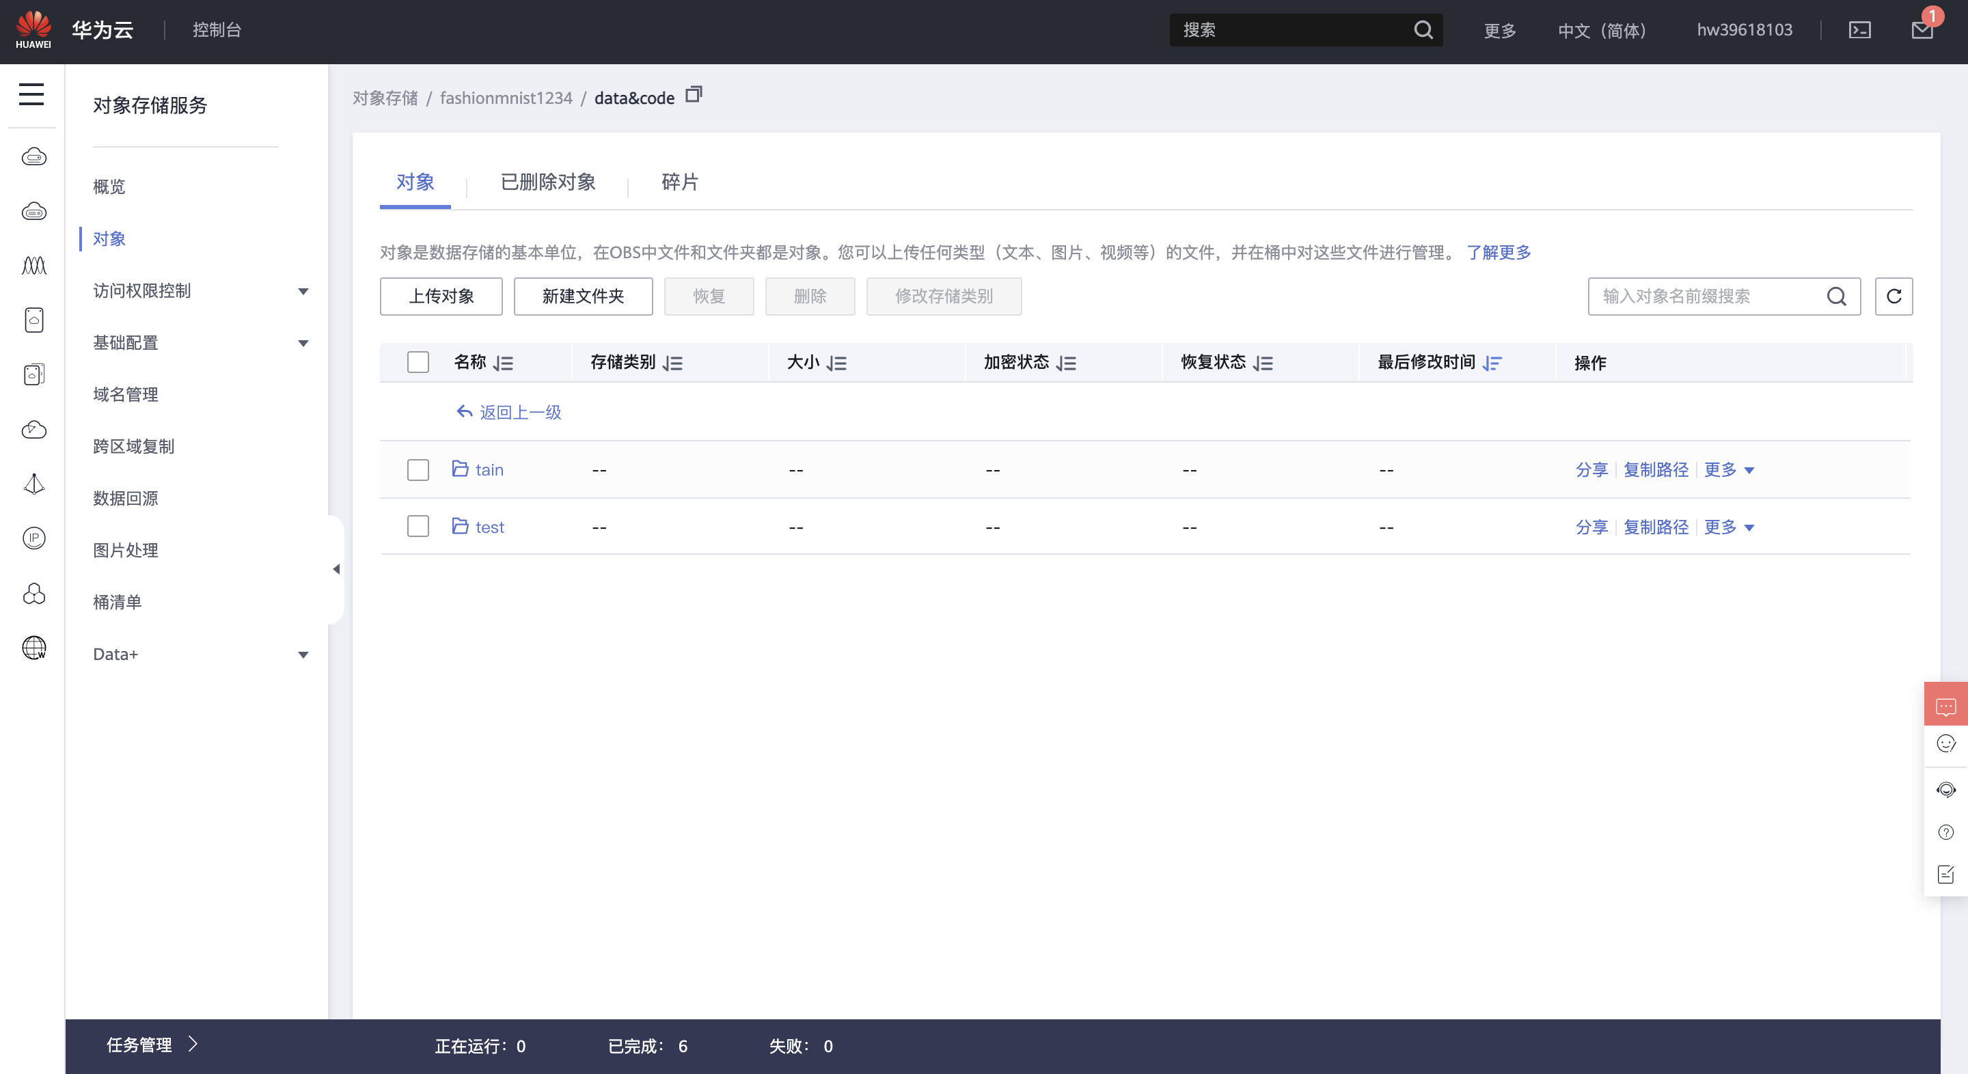

1. **在tain里面上传对象train-images-idx3-ubyte和train-labels-idx1-ubyte，在test里面上传对象t10k-images-idx3-ubyte和t10k-labels-idx1-ubyte（因为后续代码的需要，我们统一把文件名最后那个ubyte.改成unbyte，不改也没关系，后面需要自己在代码里面修改）。**

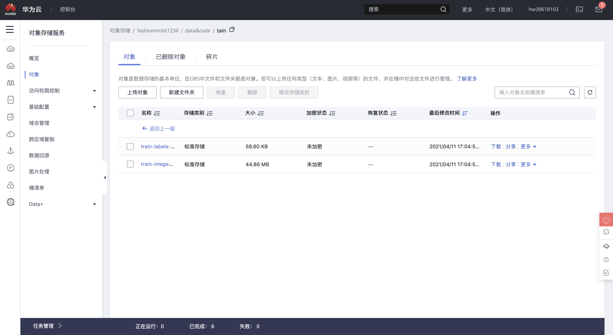

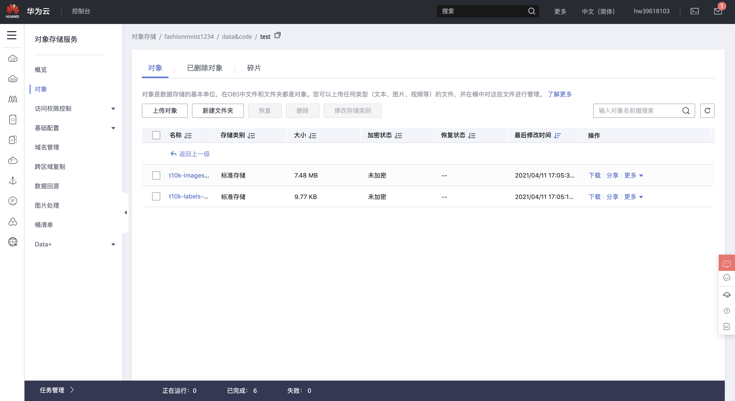

1. **点击华为云logo底下三个横线**



1. **滚轮往下翻找到ModelArts，点进去**

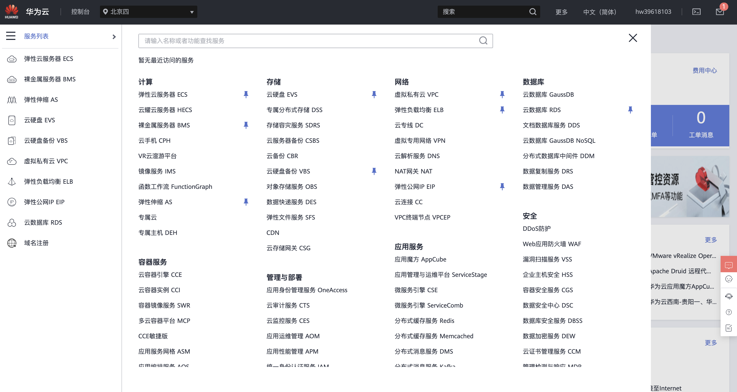

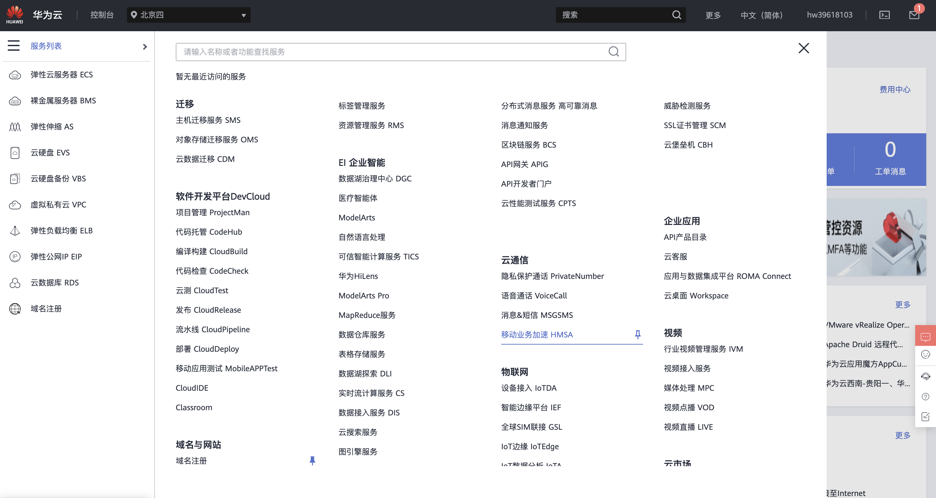

1. **开发环境-Notebook**

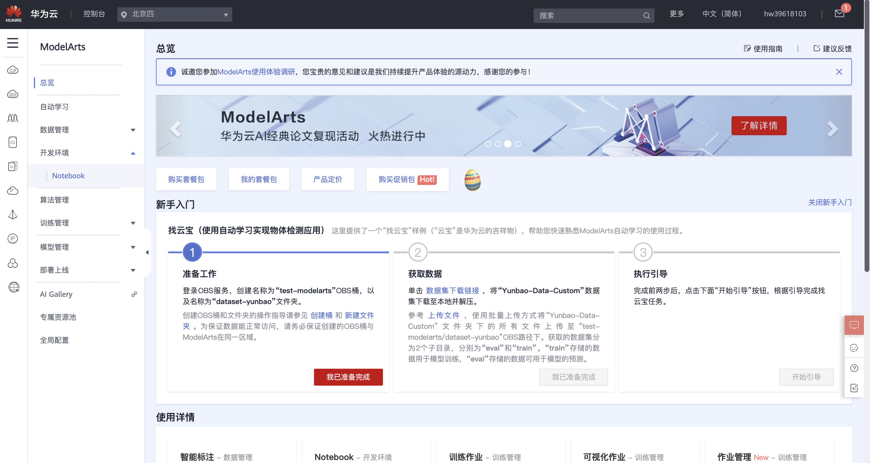

1. **创建一个新的Notebook，点击创建**

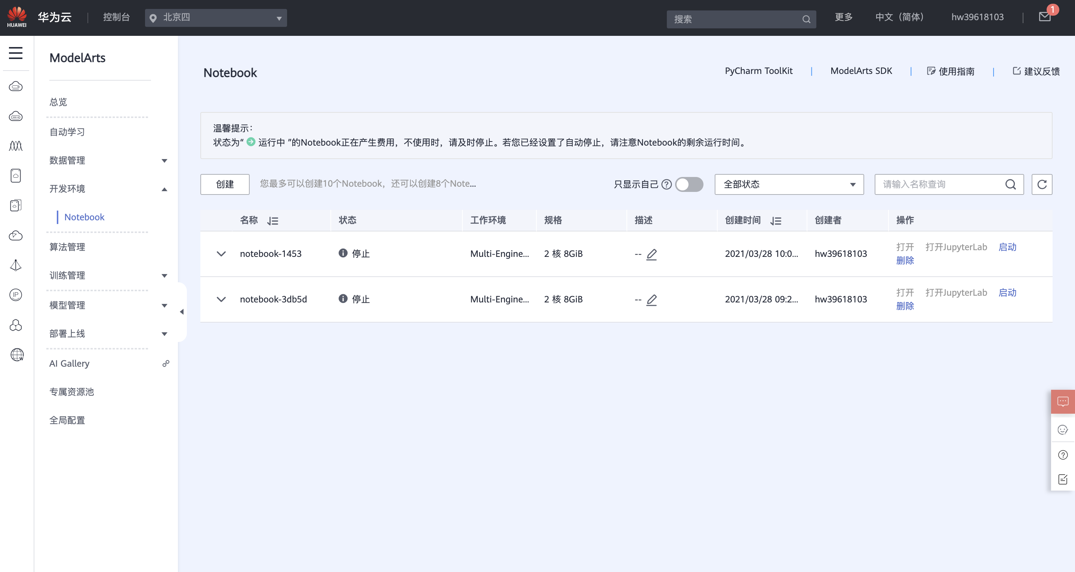

1. **名称同样随便起，工作环境选最下面那个，因为要用到mindspore.**

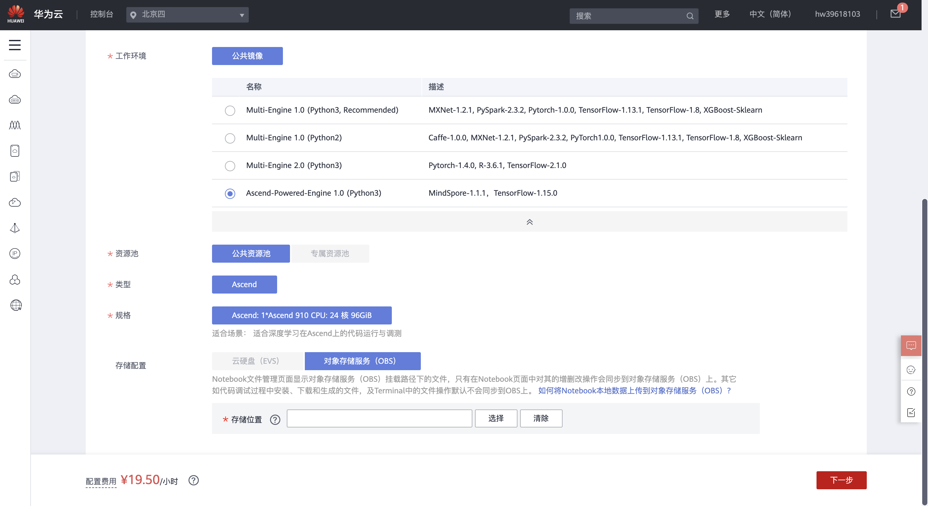

**对象存储服务OBS选定刚刚创建的桶fashionmnist1234（示例)，再选定底下的文件夹data&code(示例)**

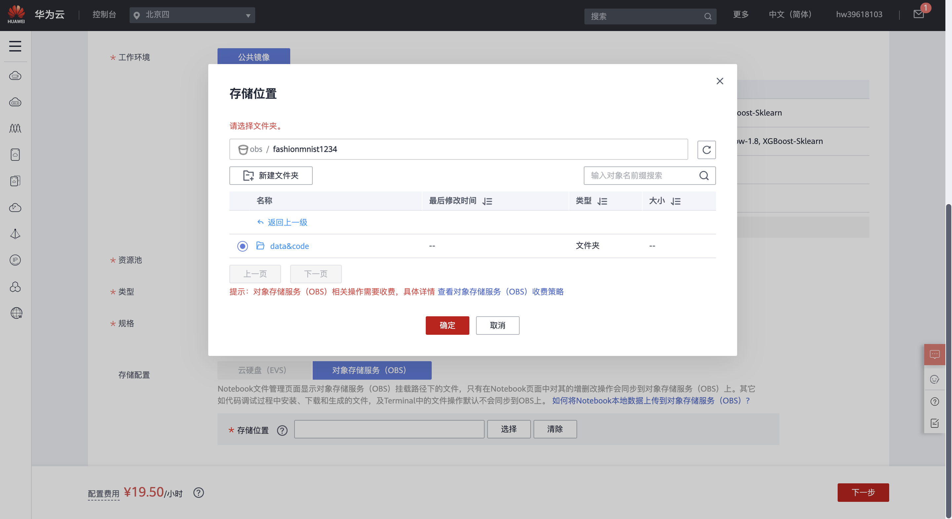

**然后点击确定**

1. **点击提交**

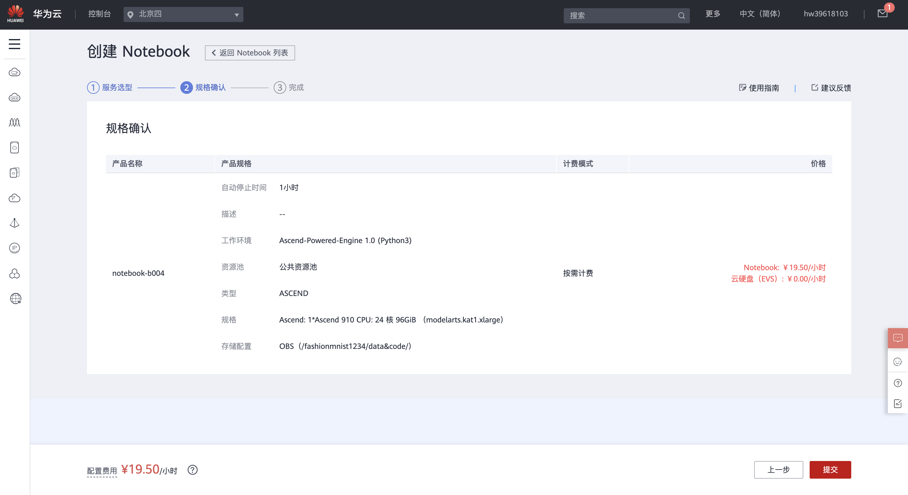

1. **等待启动**

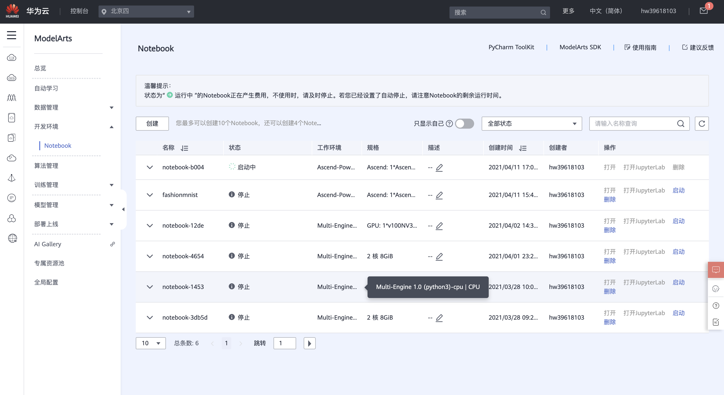

1. **点击打开**

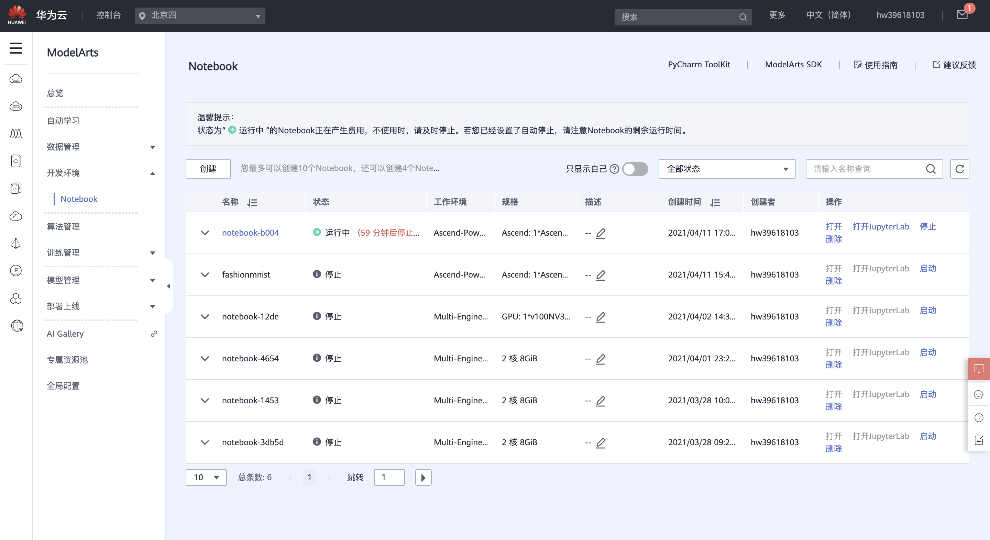

1. **点击upload上传源代码**

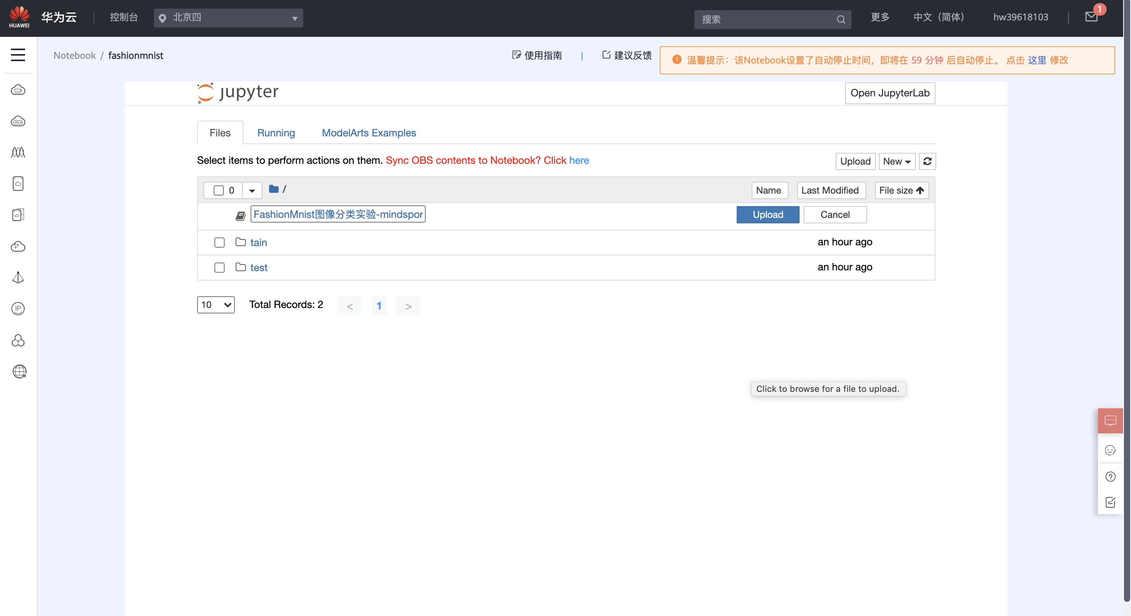

1. **选定tain，test两个文件夹，然后点击Sync OBS**

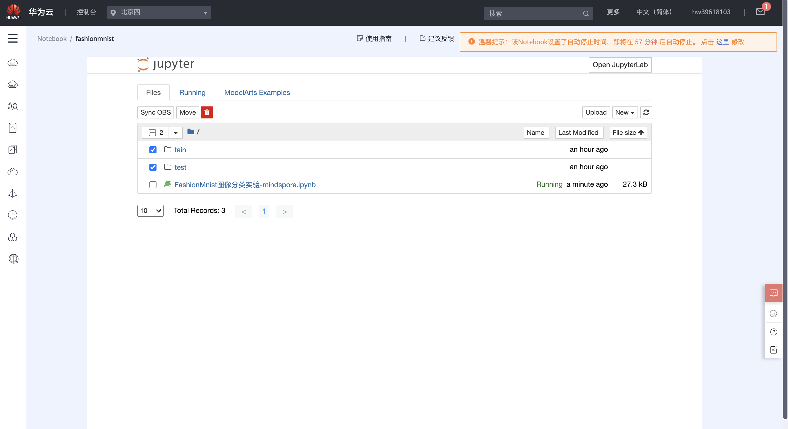

1. **然后打开ipynb文件，运行即可，跟本地的jupternotebook基本是一样的，可能遇到的问题如下：**

**问题一：路径不对**

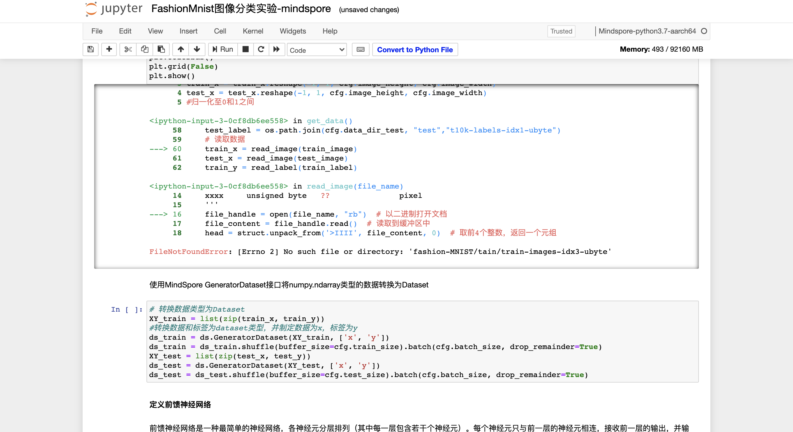

**原因是没更改这里：**

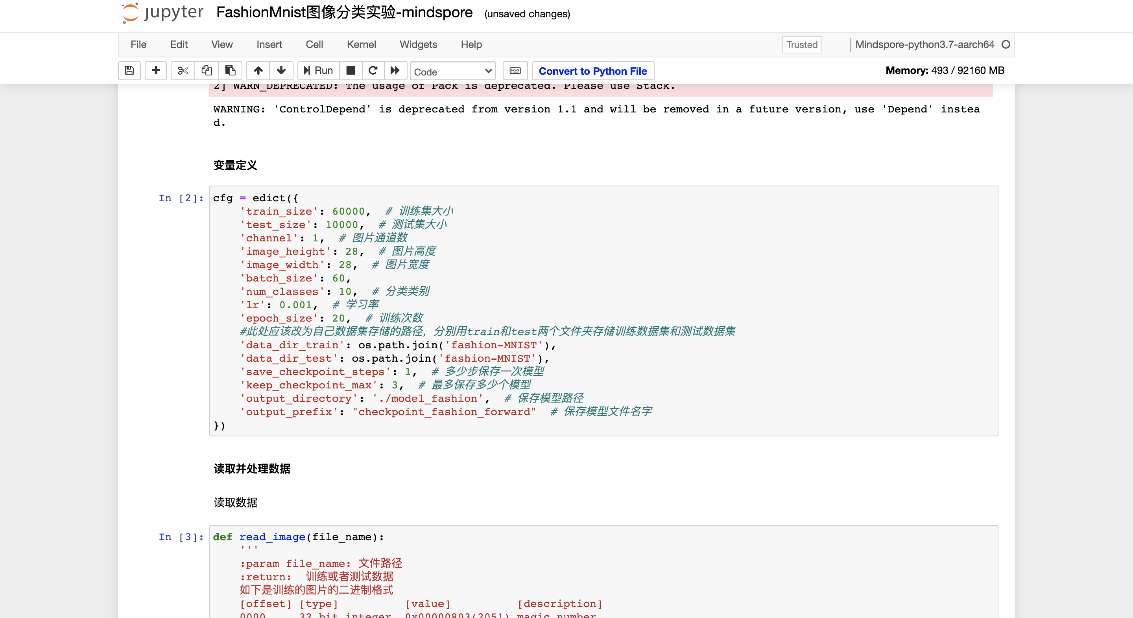

**把fashion-MNIST全部删掉：**

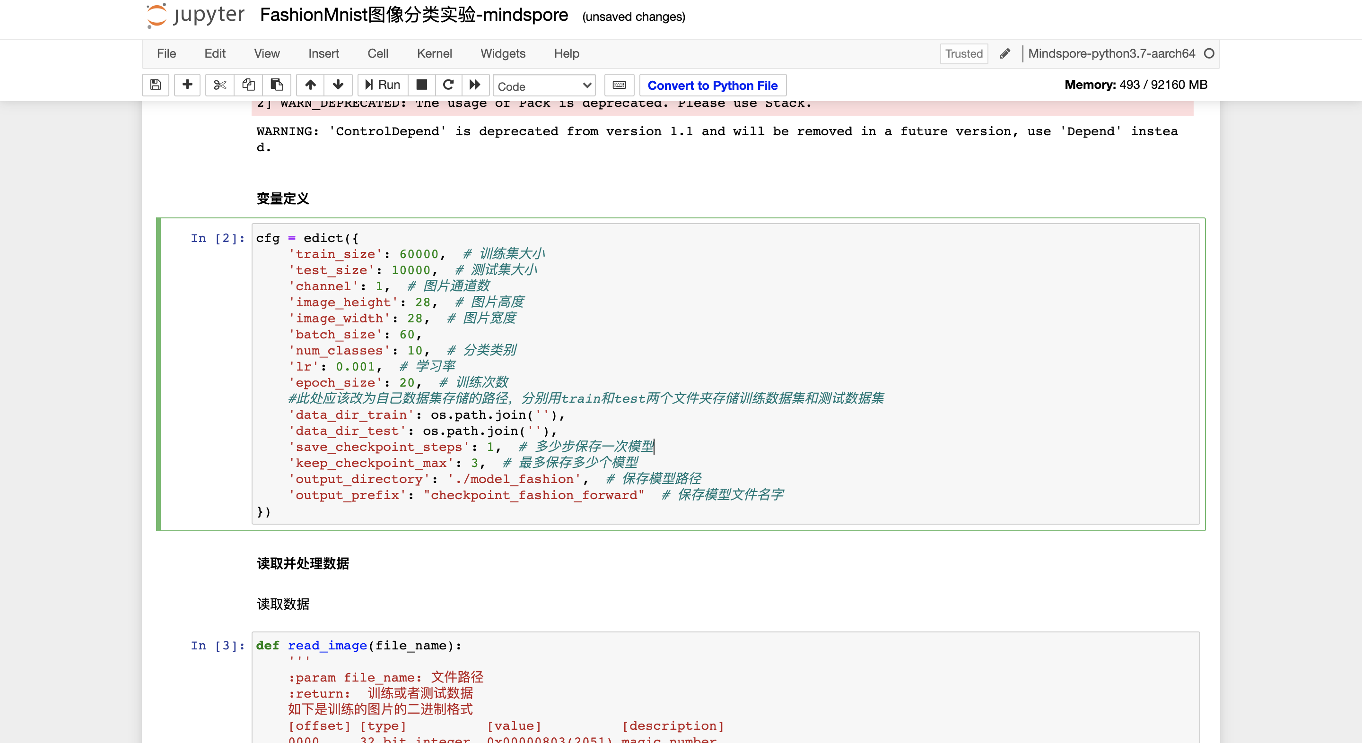

**然后重新运行就没问题了，如果没执行前面的Sync OBS又会报错，所以一定要执行那个同步文件夹的操作。**